智慧场站-综合全自动车辆段

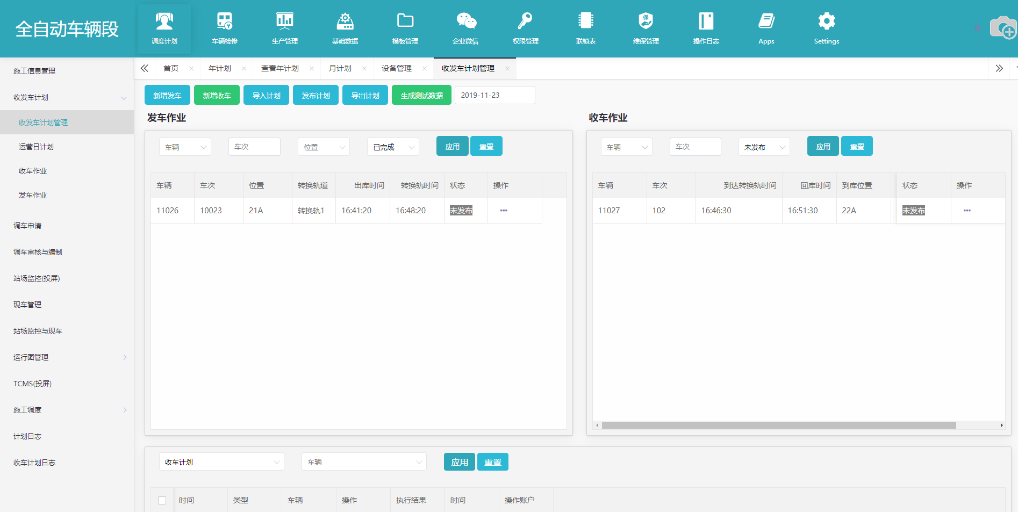

1. 功能要求。
2. 过AFC进站信息采集、客流监测、视频采集或感知数据，提供可靠的客流预测及分析，提供最佳乘车导向路径（结合相关智能APP功能）、换乘策略、车厢内拥挤度预测。并将相关信息以大屏的形式进行呈现，提供给决策人员进行决策。支持人工干预系统，以满足一些特定需求。并且人工优先级高于系统。
3. 基于CNN的分析客流情况及预测。
4. 三维导航寻路。
5. 提供大屏展示。
6. 将相关信息推送到app。
7. 根据客流情况和其它信息提供换乘策略、车厢内拥挤预测等。
8. 人工干预决策支持。
9. 在车站内设置智能机器人或VR显示终端，实现与乘客的互动，并可提供列车在线路上的实时运行位置，列车时刻表、等候时间等；厢客流拥挤智能提示功能等，增强乘客乘车体验。相关数据实时更新，并进行语音播报等。
10. 根据系统信息展示列车运行信息。
11. 提供丰富的数据查询入口。
12. 以图形的形式展示车厢客流拥挤程度。并实时更新，对导常情况进行区分和提醒。
13. VR导航及其它互动。可切换VR模式和常规模式。
14. 在故障及紧急情况下，可实现与广播或者PIS系统、AFC闸机的联动，引导乘客疏散、智能机器人、智慧调度联动，疏散聚集乘客，提高民众出行体验。系统需要具备演练功能，能在正常情况下演练异常情况。
15. 智能车场除完成传统列车停放及检修功能外，主要实现与智能调度系统的联动，实现与正线调度计划的自动响应，自动完成车场列车休眠唤醒、列车上线及下线运行、自动安排检修及调车计划下发、反馈等。为智能调度系统提相关信息支撑。
16. 基础数据管理，管理场段基础数据，如股道、道岔、登顶等信息。
17. 根据系统基础数据自动生成当日检修计划，检修计划满足现场的各种限制条件。检修计划支持图形化的方式进行手动调整。
18. 从ats自动获取当日运行图信息。
19. 根据当日检修计划、当日运营*计划、次日检修计划、次日运营计划生成当日收车计划和次日发车计划。并对*计划结果进行仿真模拟。
20. 自动执行收发车计划，自动唤醒列车，自动排列进路，自动列车上线，并进行监控和进行异常检测。

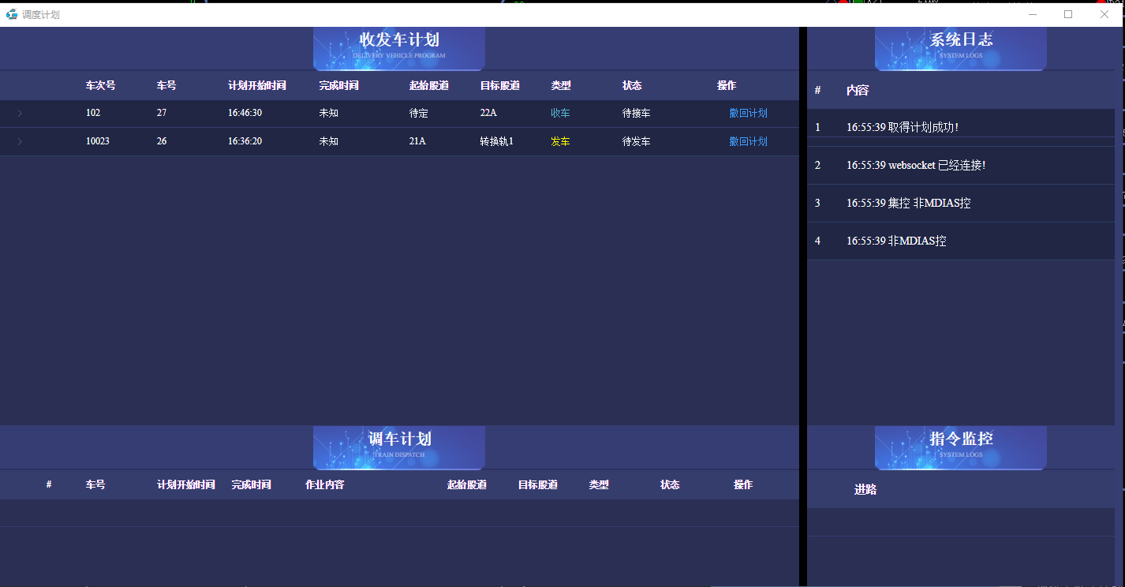

1. 当运营信息发生变化时候，自动调整检修计划和收发车计划。
2. 自动安排检修任务，并进行反馈。
3. 结合智能调度系统进行实时联动，根据智能调度系统相应变化作出自身调整。为智能调度提供个相关数据支撑。
4. 为检调和场调提供各种信息支持，提供现车管理、生间日生产计划、站场信息等大屏展示。

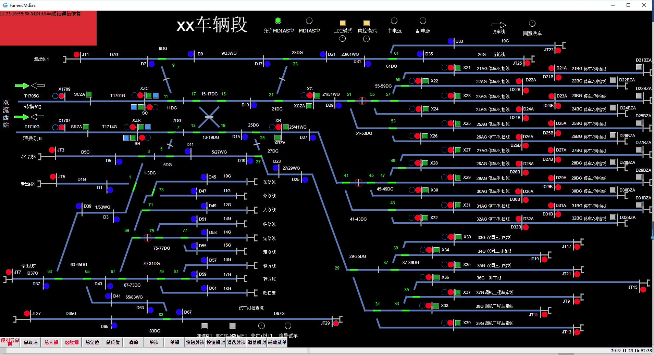

1. 互联互通多线共址段场的列车一体化管控，实现不同线间列车的自动调动、配合列车灵活编组解编、互联互通线间列车停放计划等。根据智能调度系统运行图行信息自动调整收发车计划，根据收发车计划的变化调整工单，并对工单进行下发及反馈。根据收发车计划变化，实时调整车辆检修计划。各种调整生效前进行有效冲突检测和加速仿真验证。
2. 管理车辆设备。
3. 管理设备位置(现车呈现)。
4. 根据智能调度信息调整检修计划和收发车计划。
5. 对计划结果进行有效验证和仿真验证。

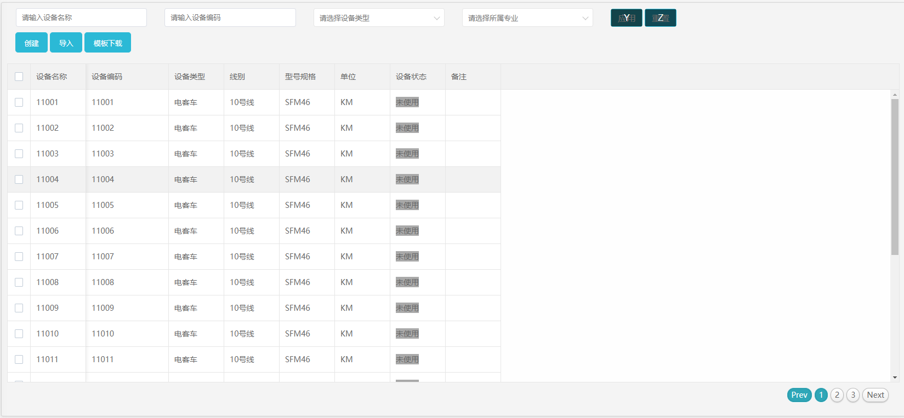

1. 系统自诊断，能够判断网络通信情况和应用程序运行情况，当异常发生时能及时报警，并自动生成检修工单。
2. 对系统相关设备进行管理并监控。
3. 发生异常时自动生成工单并进行工单下发及确认反馈。
4. 大屏以直观的形式展示设备情况。
5. 设备异常进行颜色区和报警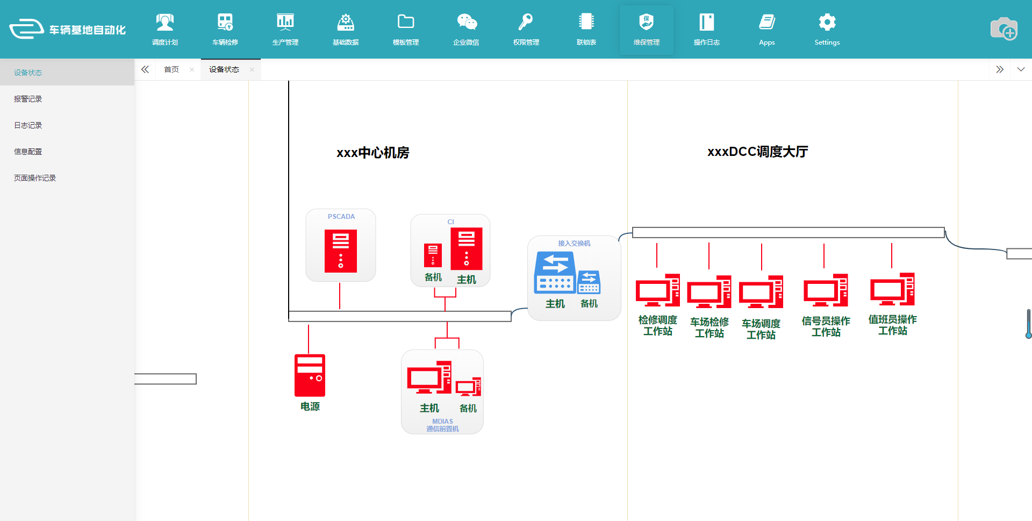
6. 对历史数据进行分析统计。对各个数特征进行有效呈现，以直观的形式提供决策支持。
7. 关键点技术要求
8. 算法引擎，提供计算支持，算法引擎以AI技术作为核心，集成众多算法，如蚁群算法、localsearch, 模拟退火、爬山算法、BFS、DFS、backtrap等。
9. 物理引擎，为了有效的验证结果，保证结果的的可执行性，通过仿真真实环境进行有效验证。
10. 并行计算，为了能更快的得出结果，采用多台计算机分布并行计算，以更快取得计算结果或更优结果。
11. webasm，将js代码编译成机器代码，既满足快速开发要求又能满足实时性要求。
12. CNN(卷积神经网络)，通过图像识别的方式，动态采集车场数据。
13. DNN(深度学习)，通过学习历史数据并生成模型公式，对未知数据进行分类。用于计算先期快速得出结果。
14. WebUI, 对运行图等的调整结合原生c++进行计算，同时使用h5进行界面呈现，能满足实时性要求、计算

要求，又能满足界面美观性要求。

1. VR 虚拟现实。使用webGL方式更真实的对现实世界进行虚拟呈现和模拟。
2. GAN生成对抗网络，结合算法引擎，让系统进行自我学习。
3. MVVM(Model-View-ViewModel模型-视图-视图模型)， web界面模型。
4. Websocket，web实时数据传输协议。
5. 配套场景要求。

提供满足系统运行的硬件条件

1. 机房环境。
2. 大屏安装环境。
3. 智能机器人安装安装环境。
4. 数据接口通道。
5. 联接docker镜像云服务器环境。
6. 与其他系统接口要求。
7. 与ats对接以获取列车动态运行信息。
8. 与联锁系统对接以获取车场信息及进行控制。
9. 与pscada对接以获取供电信息。
10. 与施工调度系统对接以获取施工信息。
11. 与tcms对接以获取车辆运行里程信息
12. 与五防对接以获取区段的供电信息。
13. 与afc对接以获取客流信息及对闸机等进行控制。
14. 与cctv对接以获取客流视频信息。
15. 与广播系统对接以进行广播。
16. 与智能调度对接以进行联动。